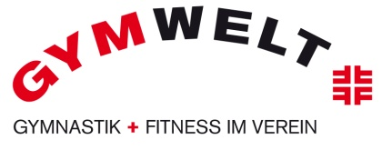
Vereinsrückmeldebogen

Ja, wir werden die Marke GYMWELT ab sofort umsetzen!

Verein:
Turngau:
Vereinsanschrift:
Vereins-Website:
Ansprechpartner/in für den Bereich GYMWELT:
Name, Vorname:
E-Mail: Telefon:

Diese Sport- und Bewegungsangebote aus dem Bereich der GYMWELT bieten wir an:
Aktuelle Teilnehmerinnen und Teilnehmer in unseren GYMWELT-Angeboten
Anzahl/Woche: , davon Vereinsmitglieder:
Wie sind Sie auf die GYMWELT aufmerksam geworden?
Turngau Badische Turnzeitung BTB-Homepage Flyer / Plakate
Sonstiges
Rückruf zur Besprechung der Umsetzung durch GYMWELT-Berater gewünscht? Ja Nein

Vielen Dank für eure Rückmeldung! Nach Erhalt des Rückmeldebogens erhaltet ihr das GYMWELT- Markenlogo sowie weitere Informationen und Materialien zur GYMWELT-Vereinskampagne.

Rückmeldebogen bitte einsenden an: sebastian.geiss@badischer-turner-bund.de
Fax: 0721/2 61 76

BTB-GYMWELT-Hotline bei Fragen: 0721 / 1815-28
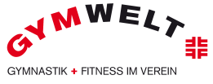
GYMWELT im Internet: www.badischer-turner-bund.de/Sportarten/GYMWELT/GYMWELTfuerVereine

